第1回 群馬・栃木地区分析技術交流会

前橋工科大学工学部 菅原 一晴

第1回 群馬・栃木地区分析技術交流会が宇都宮大学工学部 陽東キャンパス アカデミアホールにて2019年12月20日(金)に開催されました(参加者:71名)。主催は日本分析化学会関東支部 群馬・栃木地区分析技術交流会となっており、群馬地区と栃木地区とのジョイントでの初めての試みであります。
謝先生の講演概要：動植物におけるホルモンをターゲットとしたイオンモビリティ質量分析(IMS-MS)についてご講演くださいました。講演の導入としてIMS-MSは、通常の測定手法では困難とされるマトリックスが複雑となっている生体試料中に含まれる超微量成分を測定するための手法として有用であることを概説されました。植物ホルモンの一つであるアブシン酸(ABA)に紫外光を照射しした後、IMS-MSによってcis体とtrans体の分離ができることを見出した研究や、植物におけるジベレリンの濃度分布を明確にするなど新たな知見を得ていることも述べられました。
門屋先生の講演概要:医薬品としての組み合タンパク質の製造過程における各プロセスについての講演でありました。その全体の流れである、医薬品となりうるタンパク質の選定、そして細胞培養によるタンパク質の生産、構造解析、構造の保持、そして品質管理などのアプローチについて解説して頂きました。多種多様な分析法、分析装置が用いられ慎重で的確の取り組みを行うことが医薬製造において重要なポイントであり、巨額の投資が必要とされることが再度認識できる内容でありました。
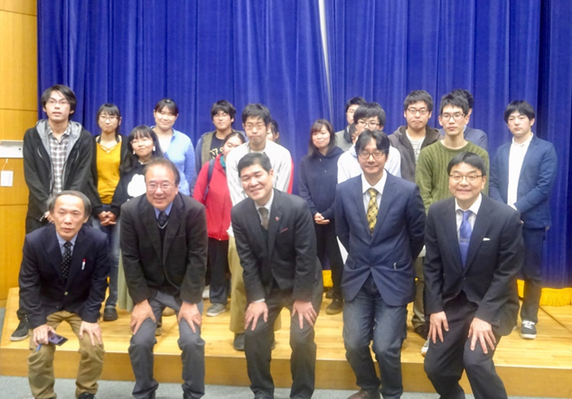
早下先生の講演概要：シクロデキストリンやデンドリマーをベースとした超分子を形成するターゲットとなる陽イオン、陰イオン、低分子量の生体分子、微生物などにも応用でき、多様な可能性を有するセンサの開発について講演をして下さいました。例えば、シクロデキストリンにボロン酸を固定化することによってグルコースに特異的に応答するセンサを考案されています。加えて、簡便にADPやATPを検出することのできるセンサについても報告されました。
各講演においては、参加してくださった大学院の学生さんからの積極的な質問がなされ、世界的に活躍されている先生とのディスカッションは非常に有益な経験であるように感じられました。講演終了後の懇親会では、質量分析、生体分子、センサなどのキーワードをもとに情報交換がなされ、新たなプロジェクトの立ち上げが期待できる会となりました。 第1回 群馬・栃木地区分析技術交流会集合写真

